本帖最后由 limao 于 2015-6-3 15:25 编辑  
看到大家把自己的硬件设备接入进来了，最近手也痒痒的，可惜身边硬件资源有限啊……于是乎想了想是不是可以做做其他的东西呢  
答案是肯定的了，现在就开始吧：  
  
当然，首先你先得有个设备云OneNet的帐号，没有的话自己申请一个吧  
  
第二步便是建立设备和数据流、apikey这些东西了，至于那些东西是什么并不重要，做着做着慢慢就清楚了需建立的东西列表如下：如果有心想去了解下具体的东西，可以先脑补这些知识：  
---------------------------------------------------  
http协议  
设备云设备、数据流、数据点的模型概念  
设备云apikey和masterkey的区别  
设备云数据上报的方式  
设备云数据获取的N种方式  
---------------------------------------------------  
  
下面正式开讲吧：  
1.建立一个设备  
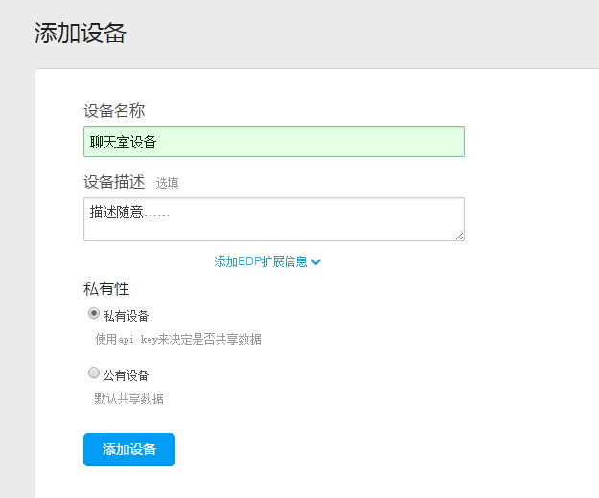   
  
2.创建设备私有的apikey  
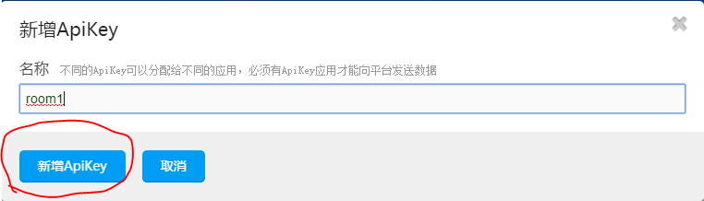   
  
  
3.创建好后的key如下图所示  
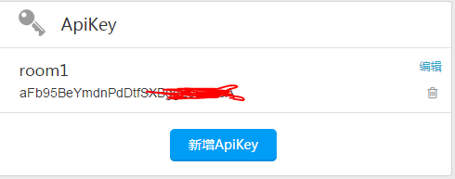   
  
4.建立数据流  
值得注意的是，在建立数据流的时候直接通过API来建立即可，如果使用门户页面使用鼠标键盘的方式建立则可能导致各种问题，因为&&……通过门户建立数据流强制要求输入数据流的单位。  
通过API建立数据流的方式如下： 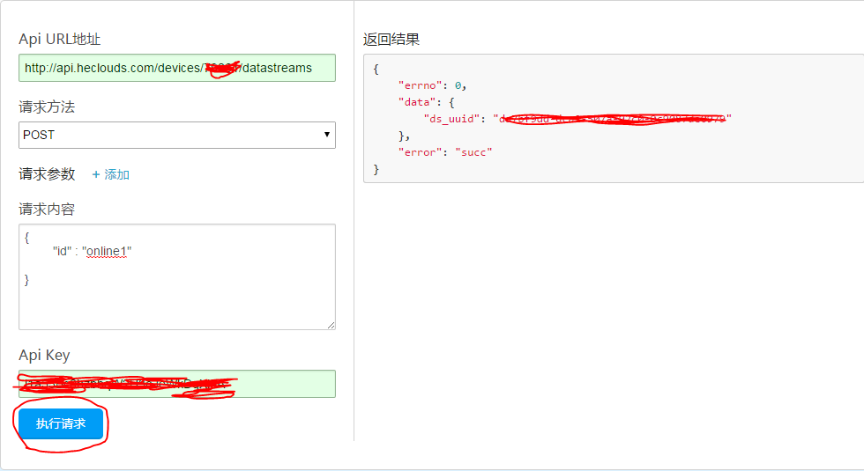   
其中，API URL处红色覆盖的地方为你的设备ID号，API KEY则是我们在第三步建立的key，当然，这里也可是使用masterkey。  
点击“执行请求后”在返回结果处应该有类似的提示信息，如果“error no”处不是0则需要检查请求的内容是否正确。  
这里我们需要建立两个数据流，一个用于聊天记录，一个用于有哪些人在线的记录，这两个流如下代码：

1. {
2. "id" : "online1"
3. }

复制代码

1. {
2. "id" : "chatlog"
3. }

复制代码

建立好的数据流如下图所示：  
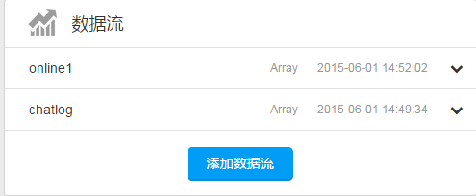   
至此，我们在设备云OneNet的操作到此结束，接下来就是写程序接进去……  
  
  
5.使用C#接入OneNet  
为什么选择的编程语言是C#而不是其他的开放性的语言如python这些呢，节约时间是要重点考虑的，毕竟其他的语言要做界面还是一件比较麻烦的事情，其次呢…………BalabalaBalabalaBalabala………………  
废话不多说，先去把代码下下来，地址如下：  
http://open.iot.10086.cn/bbs/static/image/filetype/zip.gif [onenet_chatroom.zip](http://open.iot.10086.cn/bbs/forum.php?mod=attachment&aid=MTY5fDM3ZjVmOGY4fDE0MzMzNzg1Njl8MTA5MzZ8MjIz) (217.37 KB, 下载次数: 10)   
将25-29行的配置文件改成相应的东西即可，如下：

1. string url_chat_log = "http://api.heclouds.com/devices/你的设备ID/datapoints?datastream_id=chatlog";
2. string url_chat_update = "http://api.heclouds.com/devices/你的设备ID/datapoints";
3. string url_chat_online_people_get = "http://api.heclouds.com/devices/你的设备ID/datapoints?datastream_id=online1";
4. string url_chat_online_people_post = "http://api.heclouds.com/devices/你的设备ID/datapoints";

复制代码

之后使用vs2008及其以上的版本编译就完成了！  
  
最后再上传一个基于自己的聊天室程序吧  
http://open.iot.10086.cn/bbs/static/image/filetype/zip.gif [onenet_chatroom_exe.zip](http://open.iot.10086.cn/bbs/forum.php?mod=attachment&aid=MTcwfGE0NjYzMWQyfDE0MzMzNzg1Njl8MTA5MzZ8MjIz) (14.27 KB, 下载次数: 8)   
  
实际演示图片：  
